
MoçÃo Nº 164/2021

De Congratulações à Companhia de Eros por sua trajetória e pelo oferecimento de espetáculos diversos pela internet, cumprindo importante papel cultural no Município mesmo diante das limitações impostas pela pandemia.

Excelentíssimo Senhor Presidente,

A Companhia de Eros é uma das joias mais brilhantes do nosso Município. Demanda enorme esforço a manutenção de um grupo teatral por mais de uma década no interior do estado. Os recursos são diminutos, as políticas de fomento beiram a inexistência e, com a pandemia, o que era árduo tornou-se quase impossível. Quase, porque a força do impulso artístico supera obstáculos aparentemente intransponíveis. A criatividade se traduz no reinventar-se.
Em 2020, o projeto “Eros uma vez — 10 anos da Companhia de Eros”, selecionado pela comissão julgadora do Edital 1/12020 Darcy Penteado, apresentou a proposta de publicação de um livro comemorativo dos 10 anos do grupo. São 60 páginas que registram essa trajetória que iniciou tantos jovens no mundo do teatro e da arte em geral. Merecidamente, pode-se dizer que a companhia cumpriu papel relevante na formação de profissionais que hoje se dedicam integralmente à dança, à música, às artes cênicas, entre outras modalidades. Entretanto, mais do que isso, a Companhia de Eros promove o que há de mais humano em nós. Não é preciso entregar-se integralmente à carreira artística para ser transformado pela arte.

Amanda Sobral, atriz e arte-educadora, conta que o nascimento da Companhia de Eros remonta a janeiro de 2010, a partir de uma oficina ministrada por Lisa Camargo, que reuniu diversos adolescentes entusiasmados com as descobertas teatrais no Centro Cultural Brasital. A fim de dar continuidade às experimentações, parte desses jovens concordaram com a formação de um grupo aberto às questões culturais locais e à abordagem de temas da contemporaneidade, fundamentos essenciais para o grupo durante esses dez anos. Nesse período, foram realizadas dezenas de oficinas e intervenções artísticas, dez montagens, sete trabalhos em colaboração com outros coletivos. O reconhecimento do trabalho veio na forma de premiações em festivais e aprovação de projetos por editais municipais e estaduais. Atualmente, a Companhia de Eros integra a Rede Teatro Metropolitana de Sorocaba para a troca e fortalecimento da cena teatral regional.
Como maneira de contornar as limitações impostas pelo período pandêmico sem deixar de levar a arte à população, a Companhia de Eros engajou-se recentemente no projeto Eros uma vez, uma retrospectiva, fomentado com recursos da Lei Aldir Blanc, que relembra em vídeo (postados no canal do YouTube da companhia) alguns dos pontos mais altos da trajetória do grupo com adaptações de montagens como Chuva oblíqua, A brava, Opa, mais uma vez!, As moiras, Linhas de fuga e Através de Alice: sono, sonhos, soluços e suspiros.

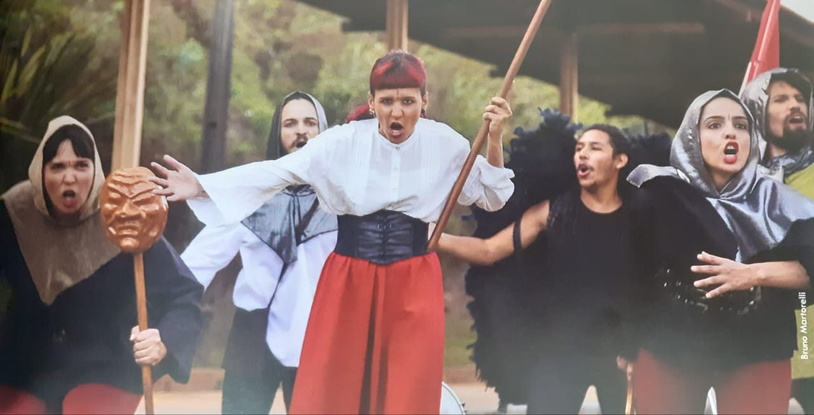


As duas fotos anteriores registram uma apresentação de A Brava, inspirada na história da guerreira francesa Joana D’Arc. Sobre essa montagem, estreada em novembro de 2019, a historiadora Eloísa Aragão (doutorado em História Social pela USP) afirmou: “[...] outro ponto alto, em meu entendimento, é o fato de termos um vigoroso jogo teatral quanto à múltipla personagem Joana. Não há uma protagonista que a encarne, senão todas as atrizes em cena [...] Nessa linguagem selecionada, democratiza-se o protagonismo das mulheres — eis um insight de Lisa, que se deu conta de quão fascinante seria retirar a posição de coadjuvantes. Todas são Joana d’Arc, incluindo a própria diretora, que reforça o intenso processo de colaboração com as atrizes ao evidenciar o desempenho das mulheres nas artes cênicas.”
A brava faz parte desse segundo momento da história da companhia, que, a partir de 2018, unindo professores e ex-alunos do grupo de formação, passou a desenvolver produções orientadas pelo estudo e reflexão crítica dos problemas da sociedade brasileira, num desdobramento ambicioso da proposta inicial do grupo. Esta Vereadora e este Vereador fazem votos de que a Companhia de Eros alce voos cada vez mais altos e vem à presença de seus nobres pares compartilhar o sentimento de admiração e gratidão pelo trabalho realizado durante mais de uma década em nosso Município.

Ante o exposto, Cláudia Rita Duarte Pedroso e Paulo Rogério Noggerini Júnior, Vereadores da Câmara Municipal da Estância Turística de São Roque, REQUEREM ao Egrégio Plenário que faça constar, na Ata da presente Sessão, Moção de Congratulações à Companhia de Eros, por sua trajetória e pelo oferecimento de espetáculos diversos pela internet, cumprindo importante papel cultural no Município mesmo diante das limitações impostas pela pandemia.

Que da presente seja dada ciência a Lisa Camargo, diretora da companhia.

Sala das Sessões Dr. Júlio Arantes de Freitas, 4 de maio de 2021.

ClAudia Rita Duarte Pedroso
(Dra. Claudia Pedroso)
Vereadora

paulo rogério noggerini júnior
(paulo juventude)
Vereador

PROTOCOLO Nº CETSR 04/05/2021 - 10:31 4933/2021/AO

